涪陵荔枝街道宏声度假村至工贸职业技术
学院道路改造工程Ⅰ标段“6·6”
一般高处坠落事故调查报告

2023年6月6日7时30分许，重庆博达建设集团股份有限公司在宏声度假村至工贸职业技术学院道路改造工程Ⅰ标段项目桥梁桩基人工挖孔桩深挖P7柱2号管孔桩作业时发生一起一般高处坠落事故，造成1人死亡，直接经济损失约118万元。
事故发生后，按照《安全生产法》《生产安全事故报告和调查处理条例》（国务院令第493号）和《重庆市安全生产条例》等法律法规的规定，区政府授权区应急局牵头，组成由区住房城乡建委、区公安局、区应急局、区总工会等部门参加的涪陵荔枝街道宏声度假村至工贸职业技术学院道路改造工程Ⅰ标段“6·6”一般高处坠落事故调查组（以下简称事故调查组），并邀请区纪委监委和区检察院派人列席事故调查有关会议。
事故调查组按照“科学严谨、依法依规、实事求是、注重实效”和“四不放过”的原则，通过现场勘验、调查取证、调阅资料、问询谈话、综合分析等方式，查明了事故发生的经过、应急处置、发生原因、直接经济损失情况，认定了事故性质和责任，提出了对责任单位和相关责任人员的处理意见及事故防范整改措施建议。
经调查认定，涪陵荔枝街道宏声度假村至工贸职业技术学院道路改造工程Ⅰ标段“6·6”一般高处坠落事故是一起施工单位不按施工方案施工，防坠器合格状态未及时查验，监理公司未严格现场监理，而造成的一起一般生产安全责任事故。现将事故调查情况报告如下：
一、事故基本情况
（一）工程概况
宏声度假村至工贸职业技术学院道路改造工程Ⅰ标段项目（以下简称Ⅰ标段项目），位于重庆市涪陵区江南城区篙枝坝片区。项目起于宏声度假村，终点接工贸职业技术学院，道路总长约6.7公里。道路等级为城市主干道，设计时速40km/h，标准路幅宽度20m，车行道宽14m，双向4车道（现状为双向2车道）。资金来源为区财政资金。
工程内容为：渝建路土石方工程、渝建路道路工程、接紫霞山庄路土石方工程、接紫霞山庄路道路工程、渝建路结构工程、渝建路照明工程、渝建路交通工程、排水工程、通信工程、消火栓给水工程、燃气工程、桥梁工程等。
合同开工日期为2017年11月30日，计划竣工日期为2019年11月30日，工程合同价为1.06亿余元。因该工程项目资金未能及时到位，该工程中途停工两年有余，2022年该工程建设重新复工。
（二）事故相关单位情况
1.建设单位：重庆市涪陵城市建设投资集团有限公司（以下简称城建集团），注册地：重庆市涪陵区太白大道34号汇智国际26楼，法定代表人：张XX，统一社会信用代码：9150010
27530589282。注册资本：15000万元，成立时间：2003年7月25日，主要经营范围：城市道路、市政基础设施（不含城区绿化）建设等。
2.监理单位：江阳建设集团有限公司，2021年4月30日更名为中交一公局建工集团有限公司（以下简称中交一建集团），注册地：泸州市江阳区未来大道二段68号1栋，法定代表人：毛XX，统一社会信用代码：91510500204728634F，注册资本：10000万元，成立时间：1994年9月7日，主要经营范围：各类工程建设活动；建设工程监理；水利工程建设监理；公路工程监理等。
工程监理资质证书编号：E151000717-8/1。
业务范围：房屋建筑工程监理甲级；公路工程监理甲级等。
3.施工总承包单位：重庆博达建设集团股份有限公司（以下简称博达集团），注册地：重庆市江津区几江大什字街，法定代表人：王XX，统一社会信用代码：91500000203592894J，注册资本：10168万元，成立时间：1985年4月11日，主要经营范围：建筑工程监理、各类工程建设活动等。
建筑业企业资质证书编号：D150070592。
资质类别及等级：建筑工程施工总承包壹级；市政公用工程施工总承包壹级等。
安全生产许可证编号：（渝）JZ安许证字﹝2005﹞003920。
4.劳务分包单位：重庆望秋建筑劳务有限公司（以下简称望秋公司），注册地：重庆市涪陵区同乐镇与时路138号3-13，法定代表人：刘XX，统一社会信用代码：91500102MA5YRKCJ08，注册资本：500万元，成立时间：2018年2月28日，主要经营范围：从事建筑劳务相关业务；从事建筑相关业务等。
建筑业企业资质证书编号：D350169163。
资质类别及等级：施工劳务不分等级等。
安全生产许可证编号：（渝）JZ安许证字﹝2021﹞016804-01。
以上企业证照均在有效期内。
（三）工程项目相关情况

1.工程项目审批
宏声度假村至工贸职业技术学院道路改造工程,于2017年1月13日经区发展改革委立项批复（涪发改委发〔2017〕10号），2017年4月21日经区发展改革委可行性批复（涪发改委发〔2017〕160号），2018年1月19日区发展改革委对该工程投资概算进行批复（涪发改委发〔2018〕29号）。

2.工程项目招标

城建集团于2017年9月21日在重庆市招标投标综合网和重庆市涪陵区公共资源交易信息网发布《宏声度假村至工贸职业技术学院道路改造工程招标公告》，该项目分两个标段进行招标，2017年10月23日经评标专家开标评标，2017年11月7日博达集团中标Ⅰ标段项目，2017年11月13日城建集团与博达集团签订了施工合同。

3.工程施工许可
该工程项目未办理施工许可，监理单位未下达开工令，工程项目实际开工日期在2018年2月，区住房城乡建委于2018年1月17日为该工程项目提供提前技术服务。
（四）事故相关单位安全管理情况
1.城建集团，设置有安委会，配有分管安全的副总经理，集团设有运管部、工程部等职能部门，运管部负责集团的安全生产工作，工程部负责项目的安全生产。集团编制了安全生产一系列管理制度，并不定期对相关人员进行了安全教育培训，对所管项目不定期开展了隐患排查整治。
2.中交一建集团，公司为该项目成立了项目监理部，设置了总监、专监和监理员，编制《监理规划》《监理实施细则》《监理安全生产责任制定》《旁站监理细则》等，该公司总监进行了两次变更，专监多次进行了变更，项目监理部按监理有关技术规范、标准的规定开展了项目质量安全全过程监理，有监理日志、旁站记录等。
3.博达集团，设有安全管理部门，并配有专职安全管理人员，公司主要领导和安全管理人员，均持有安全培训合格证，公司每年与各部门签订了安全责任书，公司建立了系统的安全管理制度。该公司成立了Ⅰ标段项目部，施工期间对项目开展了常规的安全检查。
4.望秋公司，该公司建立有安全管理制度，员工安全培训教育依托博达集团项目部开展，作业过程中的安全检查和日常的隐患排查整治，由博达集团项目部负责。
（五）事故发生经过
2023年6月5日18时许，望秋公司人工挖孔桩班组代班班组长石XX在Ⅰ标段项目桥梁桩基人工挖孔桩施工现场巡查工人下班收工情况，在经过P7柱2号管孔桩钢管架时，发现该管孔桩的作业渣桶在桩口上方（作业人员通过作业渣桶上下孔桩），以为该管孔桩的作业人员代XX已出桩口下班，就未去检查该管孔桩底部情况。因晚上一直有人未联系上代伦兵，6月6日7时30分许，石XX上班后就去P7柱2号管孔桩查看情况，发现洞口钢管架上的1个防坠器无吊钩（见图1），意识到出事故了，于是就向P7柱2号管孔桩底查看，立见代XX在桩底躺着不动，就马上组织人员下到桩底进一步探明情况，代XX在桩底已不省人事。
（六）事故现场情况
事故发生在Ⅰ标段项目桥梁桩基人工挖孔桩P7柱2号管孔桩。P7柱2号管孔桩深约20.7米，内径约为1.85米，P7柱2号管孔桩口上架设有一钢管架，架上有2个防坠器，其中1个防坠器无吊钩，1个防坠器完好。该处有3个层台在进行人工挖孔桩作业，事故孔桩在7号层台。
（七）人员伤亡和直接经济损失情况
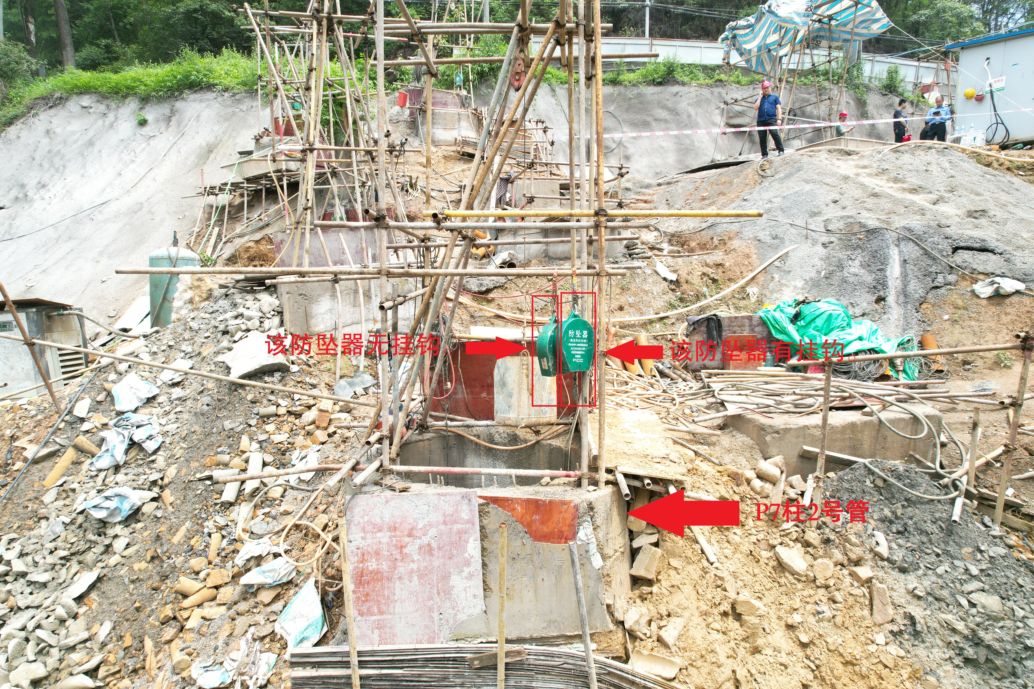

图1 事故现场照片
此次事故造成1人死亡。死者代XX，男，汉族，XX岁，身份证地址：重庆市南川区南平镇XX；身份证号码：51232319XX，身前系望秋公司作业工人。事故调查组根据《企业职工伤亡事故经济损失统计标准》（GB/T6721-1986）
核定事故造成直接经济损失约118万元。
二、事故应急处置及评估情况
（一）事故信息接报及响应情况
6月6日7时40分许，现场人员发现有人伤亡后，向项目部及时进行了报告，区应急局指挥中心于9时59分接到施工项目部事故报告信息，指挥中心立即指派专人前往事故现场查明情况，区公安局、区住房城乡建委、荔枝街道、中交一建集团监理部、博达集团项目部、望秋公司等部门和单位接到事故信息后，相继赶到事故现场进行救援和应急处置。区应急局及时将事故信息向区委、区政府和市应急局进行上报。
- 事故现场应急处置情况
施工现场人员发现P7柱2号管孔桩出事故后，立即组织人员将代XX从孔桩桩底救出，并拨打了120急救电话，准备送往涪陵区人民医院，现场医护人员当场判定代XX已死亡，随后区应急局、区住房城乡建委、荔枝街道和辖区派出所相继赶到事故现场指导应急处置，并积极善后。
（三）事故应急处置评估情况
因事故伤亡人员被发现时，基本无生命体征，施工相关单位无需启动应急预案，直接进行事故善后处置。
荔枝街道和区级相关职能部门接到事故信息后，及时指导事故善后工作，确保了受害者的合法权益，没有引起不良社会影响。
三、事故原因分析
（一）直接原因分析
经现场查勘，结合区建设工程施工安全服务站技术分析，事故调查组认为造成此次事故的直接原因：
工人代XX事发时在P7柱2号管人工挖孔桩桩口作业，穿戴安全带并系挂在该桩口一专用防坠器吊钩上，作业时不慎从桩口坠落，在重力冲击荷载下，防坠器钢丝绳在压接头处断裂，坠落至桩底。
（二）间接原因分析
一是施工相关单位在进行人工挖孔桩作业时未严格执行专项施工方案。
二是施工相关单位对代XX安全生产教育和培训有欠缺，安全技术交底不全面，代XX安全意识淡薄。
三是施工相关单位未履行对防坠器的查验义务，也未对其认真维修保养。
四是监理单位对现场施工长期违章行为制止不力。
四、有关责任单位存在的主要问题
（一）事故相关单位
1.望秋公司
（1）未对作业人员进行安全生产教育和培训。
（2）未对作业人员进行安全技术交底。
（3）未严格落实全员安全生产责任制。
（4）未落实安全风险分级管控制度，未采取相应的管控措施。
（5）未及时发现和消除防坠器钢丝绳断裂的隐患。
2.博达集团
（1）施工时未严格执行《人工挖孔桩安全施工方案》。
（2）未按照《建设工程安全生产管理条例》规定对施工现场的防坠器进行查验，也未指定专人管理，未建立相应的维修和保养记录。
（3）未及时发现和消除防坠器钢丝绳断裂的隐患。
3.中交一建集团
（1）项目监理部监理人员长期只有总监1人，监理人员配备不符合规定，与合同约定不一致。
（2）未对施工单位和劳务单位不按《人工挖孔桩安全施工方案》进行人工挖孔桩作业行为及时制止。
（二）有关监管部门和单位
1.区住房城乡建委。作为行业安全监管部门，具体履行职责的是其下属事业单位区建设工程施工安全服务站，在日常监督检查中未严格履行行业安全监管责任。按照区住房城乡建委2023年度建筑施工安全生产监督检查工作计划要求，每两个月对全区在建项目开展不少于1次全覆盖安全检查，今年伊始直至事故发生前，区建设工程施工安全服务站只是在2月6日、3月31日分别对该工程Ⅰ标段项目进行了检查，未达到其规定的检查频次要求。
2.荔枝街道。工程属地管理单位，对该工程失管失察。2022年未将该工程项目列入安全生产年度监督检查计划，因2023年对该项目年度监督检查计划安排在10月，至今未对该工程项目进行过安全检查。同时，未严格落实区安委办今年上半年部署的委外作业、高处作业、3+1专项活动等工作，对该工程开展安全检查。
五、对责任单位和责任人的处理建议

（一）对有关公职人员的处理建议
1.祖X，涪陵区荔枝街道办事处村居建设服务中心主任，负责村居建设服务中心全面工作，对该工程建设失管失察，履职不能位，建议由荔枝街道对其进行提醒谈话。
2.周XX，区建设工程施工安全服务站工作人员，作为Ⅰ标段项目项目主监，未按区住房城乡建委2023年度建筑施工安全生产监督检查工作计划要求对Ⅰ标段项目进行检查，履职不到位，建议由区住房城乡建委对其进行提醒谈话。

（二）对事故有关责任单位和责任人员的行政处罚建议
1.对责任单位的处理建议
（1）望秋公司，作为劳务分包单位，生产过程中未严格落实企业安全生产主体责任，未进行安全生产教育和培训，未进行安全技术交底，未落实全员安全生产责任制，未落实安全风险分级管控制度，未采取相应的管控措施，未及时发现和消除此次事故防坠器吊钩钢丝绳断裂的隐患。其行为违反了《安全生产法》第二十八条第一款、第四十一条第一款、第四十一条第二款和第四十四条第一款的规定，对事故发生负有责任，建议由区应急局依照《安全生产法》第一百一十四条第一项的规定对其进行行政处罚。
（2）博达集团，作为施工总包单位，未严格落实企业安全生产主体责任，未按《人工挖孔桩安全施工方案》对P7柱2号管孔桩进行施工，未对进入施工现场前的防坠器的生产(制造)许可证、产品合格证进行查验，也未对防坠器指定专人管理，未建立相应的维修和保养记录，未及时发现和消除防坠器吊钩钢丝绳断裂的隐患。其行为违反了《重庆市建设工程安全生产管理办法》第二十一条第二款、《建设工程安全生产管理条例》第三十四条第一款和第二款、《安全生产法》第四十一条第二款的规定，对事故发生负有责任，建议由区应急局依照《安全生产法》第一百一十四条第一项的规定对其进行行政处罚。
（3）中交一建集团，作为工程监理单位，未严格落实企业安全生产主体责任，项目监理部监理人员配备不符合规定，与合同约定不一致，未对施工单位不按《人工挖孔桩安全施工方案》对P7柱2号管孔桩进行施工的行为采取监理措施。其行为违反了《重庆市建设工程安全生产管理办法》第二十五条第五款和
第二十七条第二款的规定，对事故发生负有责任，建议由区应
急局依照《安全生产法》第一百一十四条第一项的规定对其进行行政处罚。
2.对责任人的处理建议
（1）张X，博达集团施工项目部项目经理，在职期间未严格履行项目负责人安全生产管理职责，项目实际负责人是施工员梅林，建议由区住房城乡建委对其进行调查处理。
（2）徐X，中交一建集团项目监理部总监，对施工单位未按施工方案施工的行为失察，建议由区住房城乡建委对其进行调查处理。
（3）梅X，博达集团施工项目部施工员，施工项目部实际负责人，未及时发现和消除此次事故防坠器吊钩钢丝绳断裂的隐患，其行为违反了博达集团《全员安全生产责任制》的规定，对事故的发生负有责任，建议由区应急局对其进行调查处理。
（4）刘XX，望秋公司主要负责人，安全生产第一责任人，履行安全职责不到位，未落实本单位全员安全生产责任制，未实施本单位安全教育和培训，未落实安全风险分级管控制度，未及时消除事故隐患。其行为违反了《安全生产法》第二十一条第一项、第三项和第五项的规定，对事故发生负有责任，建议由区应急局对其进行调查处理。

（三）监管部门处理建议

1.责成区住房城乡建委向区政府作深刻检查。
2.责成荔枝街道办事处向区政府作深刻检查。
六、事故的主要教训
（一）望秋公司和博达集团要深刻汲取事故教训，切实履行安全生产主体责任，建立健全各种规章制度和操作规程，严格执行工程安全管理制度，严格按照施工组织设计和专项方案进行施工。切实加强对建设项目安全工作的监督检查工作。
（二）中交一建集团要发挥好监理作用，严格审查施工单位对施工方案的实施情况，对不按施工组织设计和专项方案施工的行为要及时制止。
（三）博达集团要加强对进入施工现场前的安全防护用具、
机械设备、施工机具及配件的生产（制造）许可证、产品合格证进行查验，并指定专人管理，定期进行检查、维修和保养，及时报废，建立相应的资料记录，确保施工设施设备完全合格。
七、事故整改和防范措施建议
针对本次事故暴露出来的问题，切实落实企业安全生产主体责
任和相关部门单位监管责任，有效防范类似事故发生，建议如下：
（一）工程的各方参建单位要按照“四不放过”原则，分别召开公司及项目部管理人员大会，认真对本次事故发生的原因、责任进行认真剖析，要深刻吸取事故教训，严肃追究相关责任人员的责任。举一反三，完善安全制度，增添安全措施，加强安全检查，积极排查事故隐患，扎实整改突出问题，坚决防止和遏制类似事故发生。
（二）工程的各方参建单位要对建设工地进行一次全面细致的安全隐患排查，严格落实施工专项方案，严格现场施工机具和防护用品的管理，严格遵守操作规程，彻底消除施工安全隐患。
（三）区住房城乡建委和荔枝街道办事处要按照行业主管和属地管理原则，条块结合，加强对在建工程的安全监管，督促参建企业落实安全生产主体责任，加大监管力度，严防类似事故发生。

涪陵荔枝街道宏声度假村至工贸职业技术
学院道路改造工程Ⅰ标段“6·6”
一般高处坠落事故调查组
2023年10月20日

